Инструкция «Как зарегистрироваться в электронно-библиотечной системе издательства «Лань»

В правом верхнем углу сайта ЭБС ЛАНЬ https://e.lanbook.com/ нажмите на синюю кнопку «Войти», затем на кнопку «Регистрация». Откроется форма регистрации:

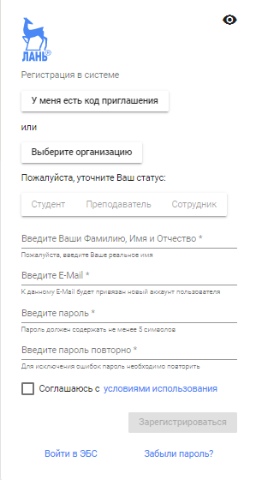

Далее необходимо:

1. выбрать Вашу организацию

2. заполнить все поля регистрации

3. установить галочку «Соглашаюсь с правилами использования»

4. нажать «Зарегистрироваться»

5. Вы сразу же получите электронное письмо от ЭБС ЛАНЬ со ссылкой для подтверждения зарегистрированного email, это необходимо для завершения регистрации.

6. После подтверждения email Вы можете авторизоваться в ЭБС ЛАНЬ: в правом верхнем углу сайта ЭБС нужно нажать на синюю кнопку «Войти», далее ввести Ваши логин (email) и пароль.

